Stroken

Opdrachten bij MW deel 1a hoofdstuk 3+

Namen _ _ _ _ _ _ _ _ _ _ _ _ _ _ _ _ _ _ _ _ _ _ _ _ _ _ _ _ _ _ _ _ _ _ _ klas _ _

opdracht 0 (voorbereiding)
- Open zonodig het applet stroken, bijv. via http://smcb1wi.cjb.net
- Sleep de strook met de getallen 0,1, 2,… naar het werkblad (links)
- Sleep het maalteken (∗ ) naast deze strook
- Maak van het getal 5 met behulp van de pijltjes een 3
- Sleep het getal 3 naast het maalteken.
Je scherm ziet er nu ongeveer zo uit:
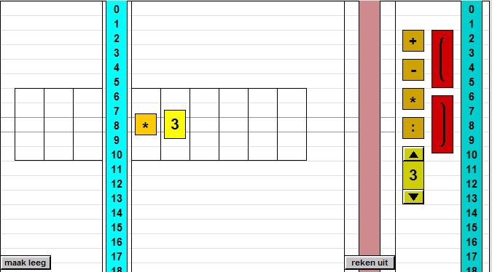

- Klik op reken uit
    - Welke getallen krijg je als uitkomst ? _ _ _ _ _ _ _ _ _ _ _ _ _ _ _ _ _ _

opdracht 1
De punten (0;2), (1;5) (2;8), (3,11), (4;14) enz liggen allemaal op één rechte lijn.
Je kunt dat goed zien door x- en y-coördinaten in een tabel te zetten:

x | 0 | 1 | 2 | 3 | 4
y | 2 | 5 | 8 | 11 | 14
    - Welke regelmaat zit er in de tabel ? _ _ _ _ _ _ _ _ _ _ _ _ _ _ _ _ _ _
- De strook 0,1,2,3,.. komt precies overeen met de x-coördinaten: 0,1,2,3…
- Zorg ervoor dat de uitkomsten strook bestaat uit de y-coördinaten: 2, 5, 8, 11,..
      - Hint: je hebt al de uitkomsten 0, 3, 6, 9, ..
    - Welke uitkomst hoort er bij 10 ? _ _ __ _
    - En welke bij 100 _ _ _ _ _
  - Is het ook mogelijk om 100 als uitkomst te krijgen ?
_ _ _ _ want _ _ _ _ _ _ _ _ _ _
  - Ligt het punt (17,53) op de lijn ?
_ _ _ _ want _ _ _ _ _ _ _ _ _ _

  - En het punt (333,1000) ? _ _ _ _ want _ _ _ _ _ _ _ _ _ _
- Klik op maak leeg .

LEES VERDER →

opdracht 2
De punten (0;2), (2;3) (4;4), (6,5), (8;6) enz liggen allemaal op één rechte lijn.
    - Vul de tabel hieronder verder in:

x | 0 | 2 | 4 | . | . | ..
y | 2 | 3 | . | . | . | .
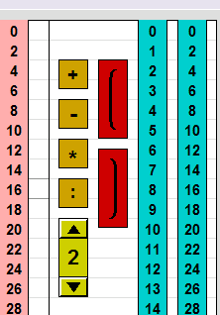
- Maak een strook voor de getallen 0,2,4,…
      - Hint het is eigenlijk de tafel van twee

- Sleep de strook 0,2,4,6,.. naar het “bewaarvak”rechts:
- Maak het werkblad leeg

- Sleep de strook 0,2,4,6,.. naar het werkblad
- Gebruik deze strook om de getallen 2,3,4, ..
(de y-coördinaten) te maken

- Hint: Bij opgave 1 kon je “de tafel van 2 (x2) gebruiken. Wat zou hier van pas komen ?
    - Ligt het punt (100,52) op deze lijn ?
_ _ _ _ want _ _ _ _ _ _ _ _ _ _
Vul de tabel hieronder verder in:

x | 30 | .. | 50 | .. | 138. | …
y | .. | 30 | .. | 50 | . | 137
    - Schrijf hieronder kort op hoe je dat hebt aangepakt:
_ _ _ _ _ _ _ _ _ _ _ _ _ _ _ _ _ _ _ _ _ _ _ __ _ _ _ _ _
_ _ _ _ _ _ _ _ _ _ _ _ _ _ _ _ _ _ _ _ _ _ _ __ _ _ _ _ _
_ _ _ _ _ _ _ _ _ _ _ _ _ _ _ _ _ _ _ _ _ _ _ __ _ _ _ _ _
_ _ _ _ _ _ _ _ _ _ _ _ _ _ _ _ _ _ _ _ _ _ _ __ _ _ _ _ _
_ _ _ _ _ _ _ _ _ _ _ _ _ _ _ _ _ _ _ _ _ _ _ __ _ _ _ _ _
_ _ _ _ _ _ _ _ _ _ _ _ _ _ _ _ _ _ _ _ _ _ _ __ _ _ _ _ _

opdracht 3
Ook de punten (1;1), (2;4) ,(3;7), (4;10) enz liggen allemaal op één rechte lijn.
    - Vul de tabel hieronder verder in:

x | 1 | 2 | 3 | 4. | . | ..
y | 1 | 4 | 7 | . | . | .
- Maak het werkblad leeg
- Sleep de strook 1,2,3,… naar het werkblad
- Je kunt ervoor zorgen dat de groene strook niet bij 0 begint maar bij 1
- Gebruik deze strook om de getallen 1, 4, 7, 10,.. te “maken”
- Hint: Welke “tafel” zou je kunnen gebruiken ?
    - Ligt het punt (100, 302) op deze lijn ?
_ _ _ _ want _ _ _ _ _ _ _ _ _ _
    - Vul de tabel hieronder verder in:

x | 40 | .. | 200 | ..
y | .. | 148 | .. | 1000
    - Schrijf hieronder kort op hoe je dat hebt aangepakt:
_ _ _ _ _ _ _ _ _ _ _ _ _ _ _ _ _ _ _ _ _ _ _ __ _ _ _ _ _
_ _ _ _ _ _ _ _ _ _ _ _ _ _ _ _ _ _ _ _ _ _ _ __ _ _ _ _ _
_ _ _ _ _ _ _ _ _ _ _ _ _ _ _ _ _ _ _ _ _ _ _ __ _ _ _ _ _
_ _ _ _ _ _ _ _ _ _ _ _ _ _ _ _ _ _ _ _ _ _ _ __ _ _ _ _ _

EINDE

